教师在平台首页，通过“校内用户点击登录”，进入课程中心进行课程申报。

►【教师】如何申报精品课程
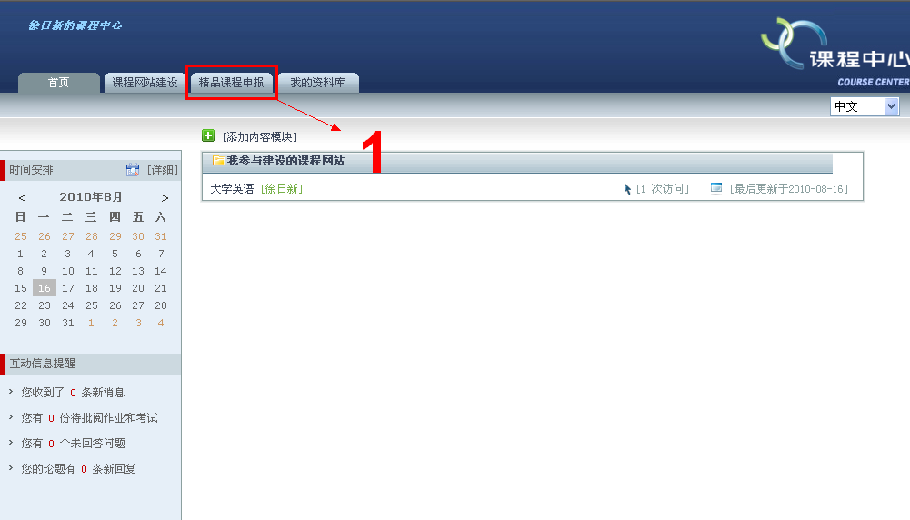1. 以教师身份登录系统，在教师的课程中心首页，点击【精品课程申报】
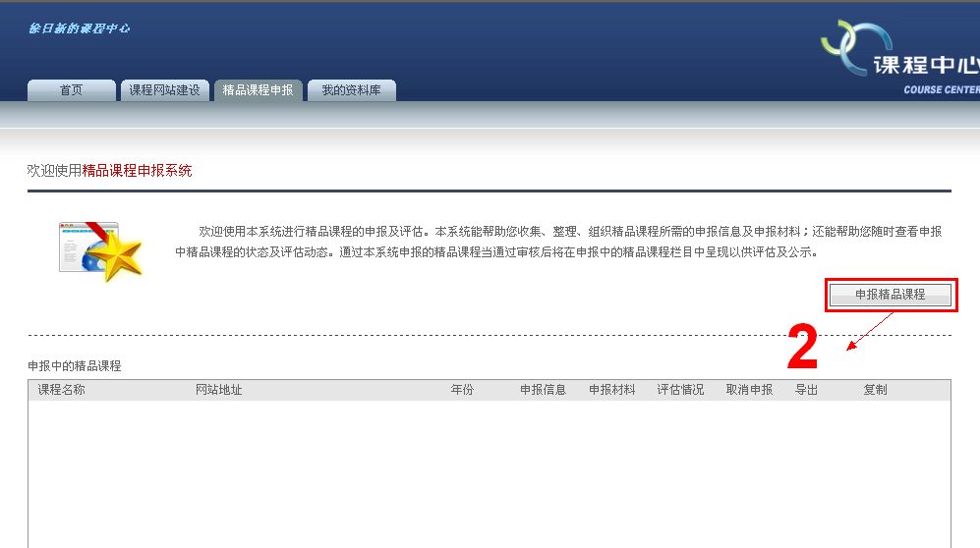
2. 点击【申报精品课程】
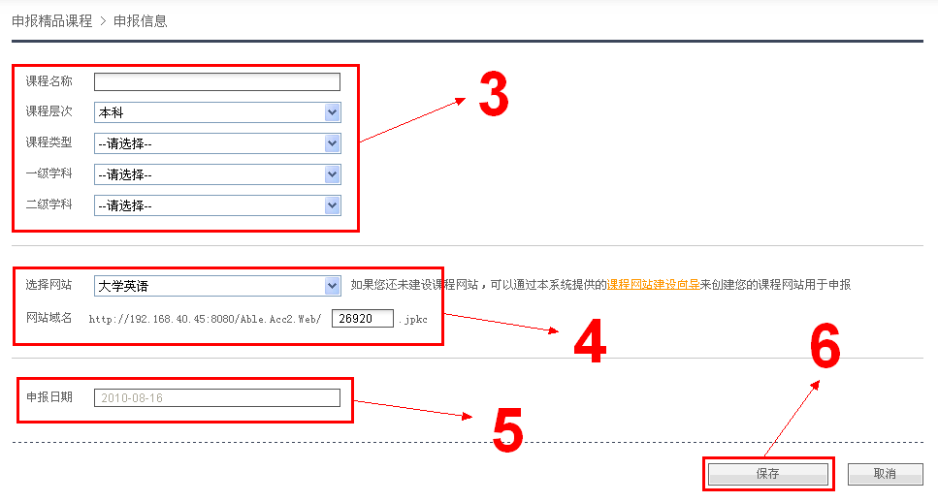
3. 输入课程名称，选择课程层次，课程类型，一级学科和二级学科
4. 选择教师已经建立的课程网站，自动生成网站域名
5. 系统给出默认的申报日期
6. 点击【保存】
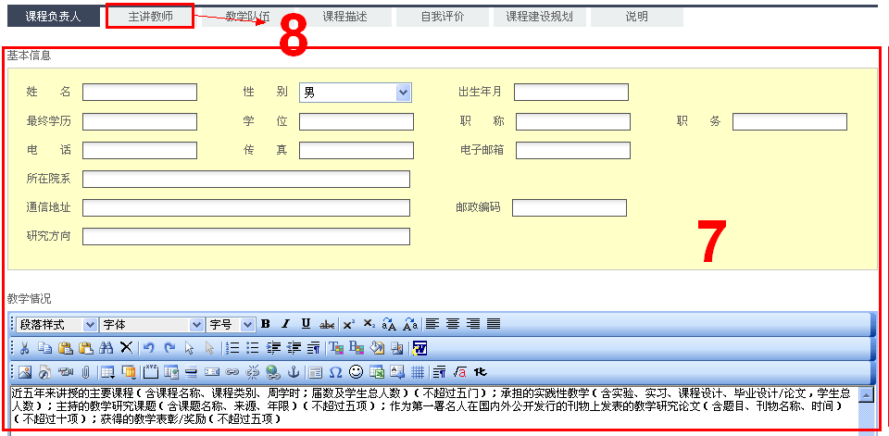
7. 填写课程负责人的基本信息
8. 通过切换标签页来完善课程的各项基本信息

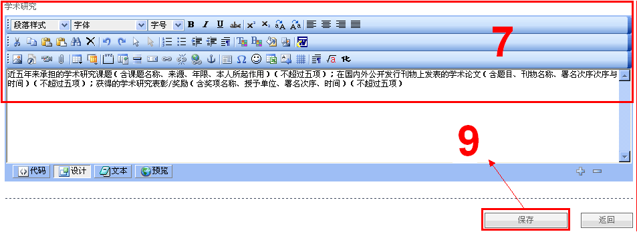
9. 填写完各项基本信息以后，点击【保存】

►【教师】如何查看自己申报中的精品课程评审结果
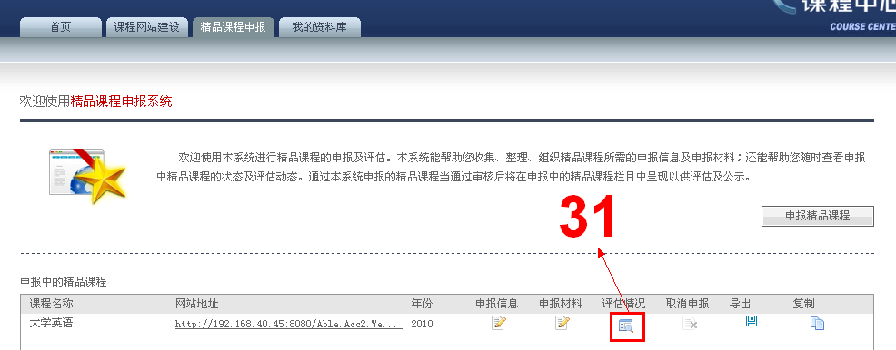
1. 以教师的身份登录系统，在精品课程申报模块中，可以看到申报的精品课程信息，点击【评估情况】，就可以查看评估结果
